 | ИСПОЛНИТЕЛЬНЫЙ КОМИТЕТ ГОРОДА МАМАДЫШ  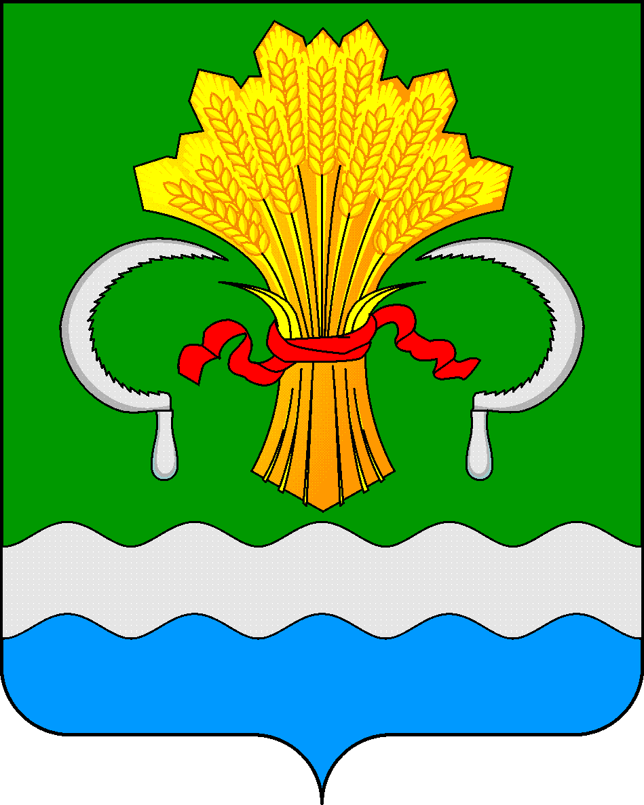  МАМАДЫШСКОГО  МУНИЦИПАЛЬНОГО РАЙОНА  РЕСПУБЛИКИ ТАТАРСТАН  ул.М.Джалиля, д.23/33, г. Мамадыш,  Республика Татарстан, 422190 |  | ТАТАРСТАН  РЕСПУБЛИКАСЫНЫҢ  МАМАДЫШ МУНИЦИПАЛЬ  РАЙОНЫНЫҢ МАМАДЫШ ШӘҺӘРЕ БАШКАРМА КОМИТЕТЫ  М.Җәлил ур, 23/33 й., Мамадыш ш.,  Татарстан Республикасы, 422190
 | Тел.: (85563) 3-31-55, факс 3-17-51, e-mail: Gorod.Mam@tatar.ru, www.mamadysh..tatarstan.ru
 | Постановление  № 284 |  | Карар  от « 07 » сентября 2022 г.

« ТР Мамадыш шәһәренең Көнбатыш микрорайонда урнашкан
Гремячка, Е.Андронова,
Генерал Дмитрий Карбышев, В.Тимофеев,
Н.Афанасьев, Салтыков-Щедрина,
Ю.Курягин, Космонавтлар, Яз,
Бодай, Москвин урамнарындагы
200 җир кишәрлегенә газүткәргеч салу»
объекты буенча газ белән тәэмин итү челтәрләре схемасын раслау турында

Россия Федерациясе Шәһәр төзелеше кодексының 46 статьясы, Татарстан Республикасы Мамадыш муниципаль районының «Мамадыш шәһәре» муниципаль берәмлегенең җирдән файдалану һәм төзелеш кагыйдәләре, «Россия Федерациясендә җирле үзидарә оештыруның гомуми принциплары турында» 2003 елның 6 октябрендәге 131-ФЗ номерлы Федераль закон һәм Мамадыш шәһәре Уставының 48 маддәсе, Мамадыш шәһәре Башкарма комитеты турындагы нигезләмә нигезендә карар бирәм:

1. « ТР Мамадыш шәһәренең Көнбатыш микрорайонда урнашкан Гремячка, Е.Андронова, Генерал Дмитрий Карбышев, В.Тимофеев, Н.Афанасьев, Салтыков-Щедрина, Ю.Курягин, Космонавтлар, Яз, Бодай, Москвин урамнарындагы 200 җир кишәрлегенә газүткәргеч салу» объекты буенча газ белән тәэмин итү челтәрләре схемасын расларга .
2. Әлеге карарны Мамадыш муниципаль районының http://mamadysh.tatarstan.ru рәсми сайтында бастырып чыгарыга (халыкка игълан итәргә).
3. Әлеге карарның үтәлешен контрольдә тотуны Мамадыш шәһәре Башкарма комитеты җитәкчесе урынбасары Р.Р. Дөлмиевка йөкләргә.

Татарстан Республикасы Мамадыш
муниципаль районы Мамадыш шәһәре
Башкарма комитеты җитәкчесе Р.М. Гарипов

